一、選擇題(共40分，每題4分)
- ( )往復式引擎每一轉，活塞在上死點、下死點各有兩個衝擊面，亦即一轉會有四個 衝擊面。 此等衝擊面主要是由
哪些機件所造成？ (A)曲軸平衡配重 (B)連桿 和曲軸 (C)活塞和活塞銷 (D)活塞環和活塞。
- ( )有關橢圓形活塞，下列敘述何者正確？ (A)材質以鑄鐵為主，因其熱膨脹係數 較大 (B)活塞裙部製成橢圓形，以
控制活塞膨脹 (C)活塞銷孔方向的直徑最 大 (D)衝擊面方向活塞與汽缸的間隙最大，以利活塞熱膨脹。
- ( )有關引擎活塞總成的敘述，下列何者錯誤？ (A)橢圓形活塞之裙部製成橢圓形，目的係控制膨脹 (B)第一道壓縮
環表面鍍氧化鐵等金屬，目的係使其易與汽缸壁磨合 (C)油環的主要功用，係刮除汽缸壁上多餘的機油 (D)全浮
式活塞銷的固定方式，係在活塞銷孔內以扣環扣住。
- ( )燃料與空氣混合並進入汽缸內壓縮後，以高壓電跳火方式點燃其混合氣的方式為 (A)壓縮點火 (B)火花點火 (C)
自然點火 (D)以上皆非。
- ( )引擎工作四要素中以下何者為非？ (A)空氣 (B)燃料 (C)壓縮 (D)排氣。
- ( )引擎排氣量是指 (A)活塞在上死點時汽缸之容積(B)活塞在下死點時汽缸之容積 (C)活塞之位移容積 (D)以上皆非
- ( )汽門重疊為 (A)進氣開始，排氣終了 (B)進氣終了，排氣開始 (C)進氣開始， 排氣開始 (D)進氣終了，排氣終了
時，進、排汽門同時打開。
- ( )目前引擎燃燒室大多建置在 (A)汽缸蓋 (B)汽缸體 (C)曲軸箱 (D)歧管上
- ( )活塞環中將汽缸壁過多的機油刮除，控制汽缸壁保持適當的油膜功用為 (A)第一道壓縮環 (B)油環 (C)第二道壓
縮環 (D)表面鍍鉻的壓縮環
- ( )目前運輸用柴油引擎所使用的循環型式為 (A)迪塞爾循環 (B)奧圖循環 (C)等容等壓循環 (D)等容循環

二、配合題(依據上方英文代號填入下方空格處，共24分，每格兩分)
(a) 活塞 (b) 連桿 (c) 汽缸 (d)平頂式 (e) 橢圓式 (f) 鑄鐵 (g) 鋁合金 (h)迴轉運動 (i)偏位活塞 (j) 稜頂室 (k)往復運動
(l)1:14.7 (m) 14.7:1 (n) 晚開早關 (o)熱機 (p)化學能 (q)機械能 (r)進氣岐管 (s)排汽門 (t)掃汽門 (u)廢氣門 (v)進汽門
(w)活塞 (x) 導熱性 (y)早開晚關

- 汽缸為往復活塞引擎運行中心部位，是 往復運動的空間。
- 現行車輛活塞以 活塞為主，可達到重量輕、 、強度大之特性。
- 目前汽油引擎燃燒室大都為 式 。
- 曲軸將活塞的上下 轉變成 ，由合金鋼鍛造或鑄造，通常為一體成形。
- 進、排汽門皆設計為 之特性，因此每個行程作用時間有長有短。
- 將燃料燃燒產生的熱能，透過機器，使能運動的 產生動力的裝置，稱為 。
- 理論混合比體積比約為 。
- 汽缸蓋上有進、排汽門， 頭上標有 IN 記號，尺寸較大，厚度較薄； 頭標有 EX 記號，尺寸較小，
厚度較厚。

三、問答題
1.繪圖並說明Otto cycle 工作原理(描述各行程循環圖，共12分)

2. 如右圖所示為四行程汽油引擎之進汽門與排汽門開關位置，請寫出各行程及汽門重疊角度?(共12分)

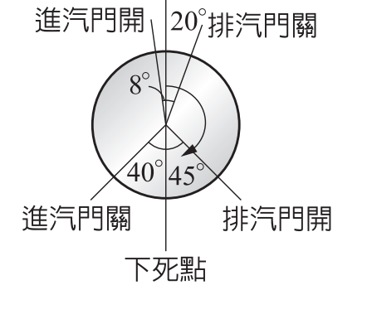

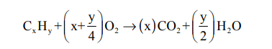
3. 汽油引擎之空氣與汽油的理論混合比如何計算?(參考下方化學式寫出汽油燃燒反應化學式，共12分)

